安全评价项目信息表
项目编号：
项目名称 | 郓城县圣运加油站有限公司经营危险化学品评价项目信息表
项目简介 | 加油站占地面积17600平方米，站房建筑面积150平方米。加油站现设有储油罐5只，均埋地敷设，其中20m³汽油罐3只，20m³柴油罐2只，总容量80m³（柴油折半），根据《汽车加油加气加氢站技术标准》（GB50156-2021）第3.0.9条之规定，满足V≤90m³，该站为三级加油站设置。加油机共4台，汽油双枪加油机2台，柴油双枪加油机2台。
评价人员 |  | 姓 名 |  | 备注
项目负责人 |  | 崔强
项目组成员 |  | 刘卫国
 |  | 王 静
 |  | 赵云峰
 |  | 郝大平
报告编制人 |  | 崔强
报告审核人 |  | 刘振忠
过程控制负责人 |  | 刘云红
技术负责人 |  | 刘彩霞
技术专家
或有关技术人员
到现场开展安全评价工作情况 |  | 时 间 | 到现场主要人员 | 主要任务
 |  | 2023.2.23 | 王静 崔强 | 初访
 |  | 2023.3.23 | 王静 崔强 | 现场考察
 |  | 2023.3.28 | 王静 崔强 | 现场检查
 |  | 2023.3.31 | 王静 崔强 | 现场核查
安全评价报告提交时间：2023.4.18
有必要公开的其它内容：

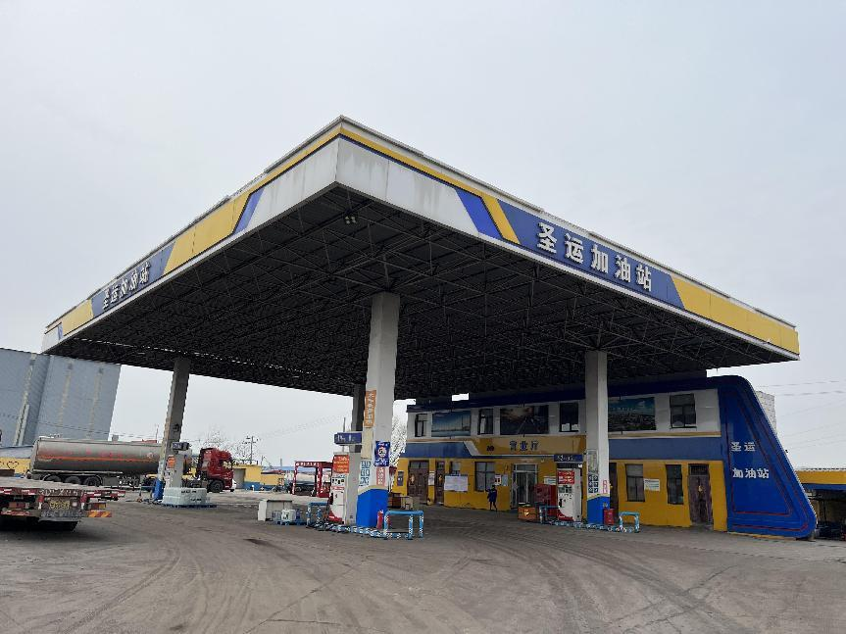
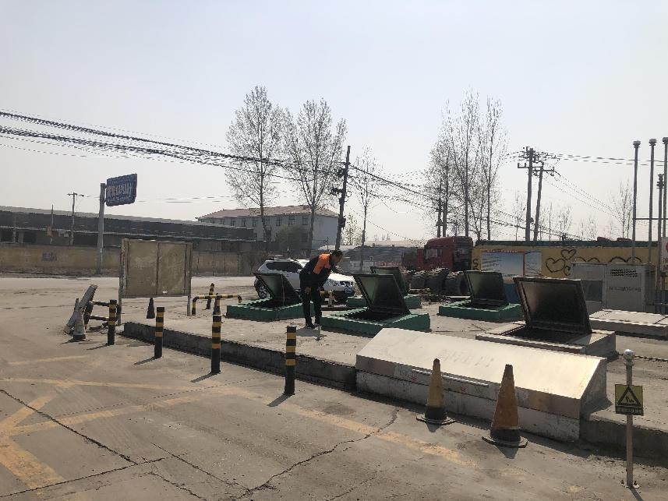
郓城县圣运加油站有限公司现场照片

